

Universidad Tecnológica de Durango Tecnologías de la Información Programación Orientada a Objetos

Informe Técnico de Unidad II

“Gestión de Datos y buenas prácticas de codificación”
Alumnos:
- Barraza Torres Jesús Daniel
3°A BIS
Docente:
- Ing. Dagoberto Fiscal Gurrola, M.T.I.
Octubre 2025

Tabla de Ilustraciones
Ilustración 1. Diagrama de clases y objetos del proyecto 6
Ilustración 1. Diagrama de clases y objetos del proyecto 6
Ilustración 2. Diagrama de casos de uso del proyecto 7
Ilustración 2. Diagrama de casos de uso del proyecto 7
Ilustración 3. Diagrama de actividades del programa 8
Ilustración 3. Diagrama de actividades del programa 8
Ilustración 4. Diagrama de secuencias del proyecto 9
Ilustración 4. Diagrama de secuencias del proyecto 9
Ilustración 5. Diagrama de estados del proyecto 10
Ilustración 5. Diagrama de estados del proyecto 10
Ilustración 6. Diagrama entidad-relación del proyecto 11
Ilustración 6. Diagrama entidad-relación del proyecto 11
Ilustración 7. Diagrama lógico-relacional del proyecto 12
Ilustración 7. Diagrama lógico-relacional del proyecto 12
Ilustración 8. Clase principal App 13
Ilustración 8. Clase principal App 13
Ilustración 9. Clase de Citas. 14
Ilustración 9. Clase de Citas. 14
Ilustración 10. Clase de Tutores 15
Ilustración 10. Clase de Tutores 15
Ilustración 11. Clase de Alumnos 15
Ilustración 11. Clase de Alumnos 15
Ilustración 12. Clase de psicólogos 15

Programación Orientada a Objetos P á g i n a | 2

Tabla de contenido
Propósitos 4
General 4
Específico 4
Actividades del reporte 5
Ejercicio 1 5
Nombre del proyecto de SW 5
Descripción del problema 5
Justificación del proyecto de SW 5
Ejercicio 2 6
Diagrama de clases y objetos 6
Diagrama de casos de uso 7
Diagrama de actividades 8
Diagrama de secuencias 9
Diagrama de estados 10
Actividad 3 11
Diagrama Entidad – Relación 11
Diagrama lógico-relacional 12
Actividad 4 13
Conclusiones 17
Bibliografía 18

Programación Orientada a Objetos P á g i n a | 3

Propósitos

General
- Analizará, diseñará y codificará algoritmos computacionales a través del paradigma de programación orientado a objetos para resolver problemas del ámbito productivo e implementar soluciones eficientes.

Específico
- Desarrollar aplicaciones por medio del paradigma orientado a objetos con almacenamiento persistente en los datos.

Programación Orientada a Objetos P á g i n a | 4

Actividades del reporte

Ejercicio 1
Nombre del proyecto de SW

Sistema de manejo de citas para el departamento de psicopedagogía de la UTD

Descripción del problema

La Universidad Tecnológica de Durango posee varios departamentos más allá de los de material educativo los cuales cumplen con la función de otorgar servicios a los estudiantes con el objetivo de que puedan rendir de manera óptima sus servicios tanto de estudio como de bienestar general para continuar con sus proyectos.
Uno de estos departamentos es el departamento de psicopedagogía, los cuales se encargan de mantener el bienestar emocional del estudiante (generalmente aplicado a los estudiantes los cuales han sido reportados por problemas a nivel socioemocional) con el fin de mantener la integridad del estudiante ante la cooperación, el trabajo y otras actividades extraescolares que emite la institución.
Sin embargo, el departamento de psicopedagogía posee una falla de tiempo al tener que estar registrando y diagramando las citas y notas de las mismas de manera manual, alentando mucho sus procesos.
Justificación del proyecto de SW

El objetivo de este proyecto es el de agilizar, mediante un programa informático de escritorio, el registro de citas del departamento de psicología de la Universidad anteriormente mencionada, con el objetivo de brindar mejor cuidado a los estudiantes de la ubicación ya mencionado.

Programación Orientada a Objetos P á g i n a | 5

Ejercicio 2
Diagrama de clases y objetos
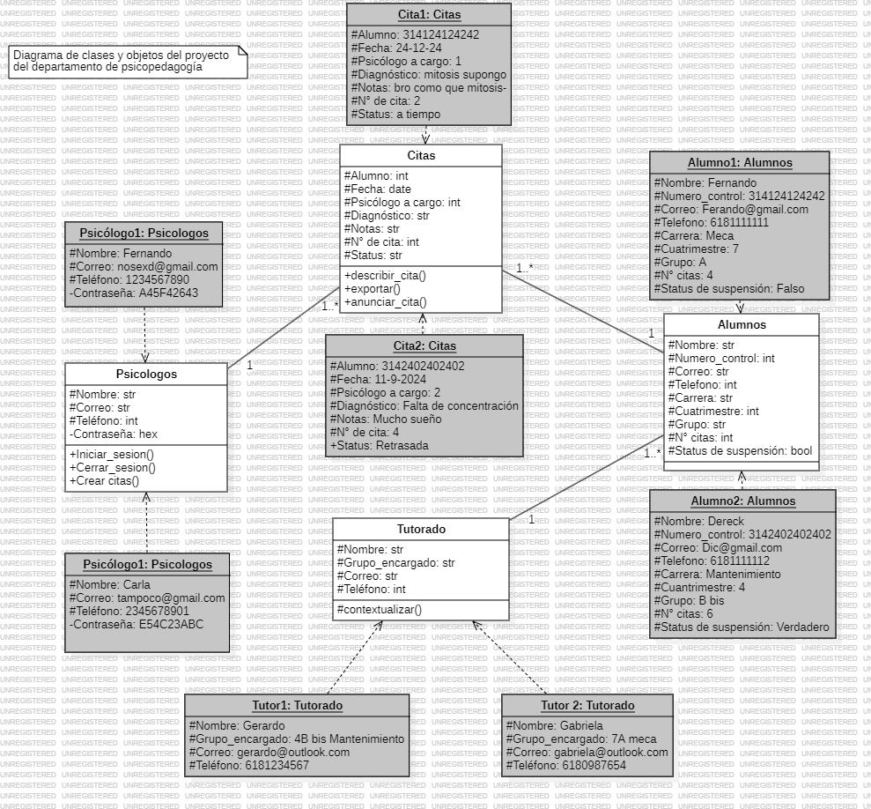
Ilustración 1. Diagrama de clases y objetos del proyecto
Ilustración 2. Diagrama de clases y objetos del proyecto
En esta ilustración podemos observar el diagrama de clases y objetos: Este diagrama nos permite mostrar las diversas clases esenciales que se van a realizar para el guardado de datos dentro del programa.

Programación Orientada a Objetos P á g i n a | 6

Diagrama de casos de uso
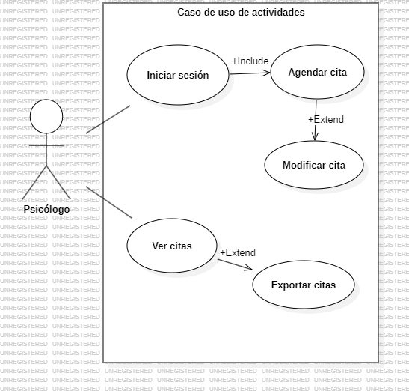
Ilustración 3. Diagrama de casos de uso del proyecto
Ilustración 4. Diagrama de casos de uso del proyecto
En esta ilustración podemos observar el diagrama de casos de uso. En este diagrama se pueden ver cosas dentro de las acciones de aquel que usará el programa (el programa no requiere el uso de otros es por eso la simplicidad).

Programación Orientada a Objetos P á g i n a | 7

Diagrama de actividades
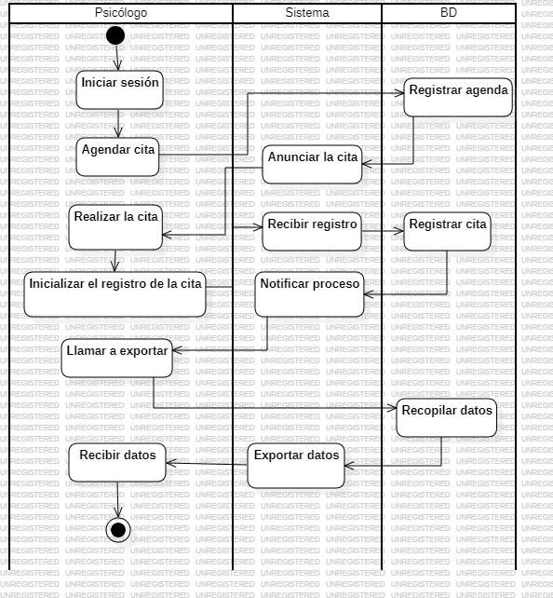
Ilustración 5. Diagrama de actividades del programa
Ilustración 6. Diagrama de actividades del programa
En esta ilustración podemos observar el diagrama de actividades. En este diagrama se pueden ver las diversas actividades que pasa para el registro y anuncio de la cita. Este programa es simple debido a la función principal de uso.

Programación Orientada a Objetos P á g i n a | 8

Diagrama de secuencias
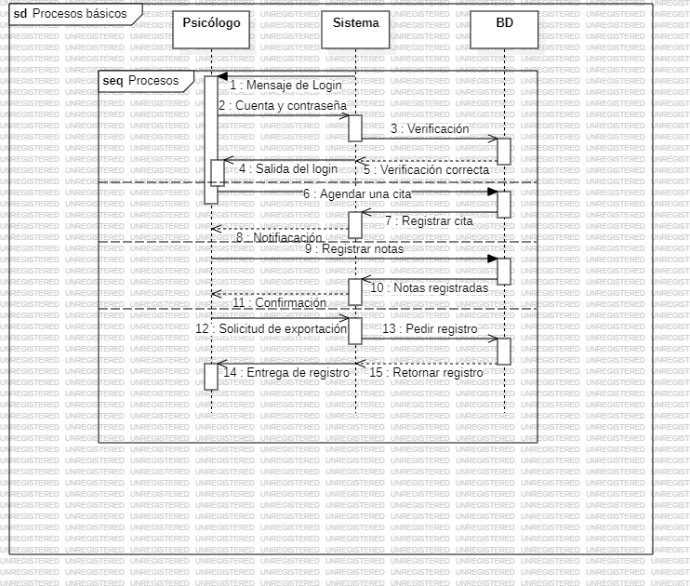
Ilustración 7. Diagrama de secuencias del proyecto
Ilustración 8. Diagrama de secuencias del proyecto
En esta ilustración podemos observar el diagrama de secuencias. En este diagrama se representa la secuencia que tiene el proceso de inicio de sesión, la creación de citas, la modificación de la cita y la exportación de registros

Programación Orientada a Objetos P á g i n a | 9

Diagrama de estados
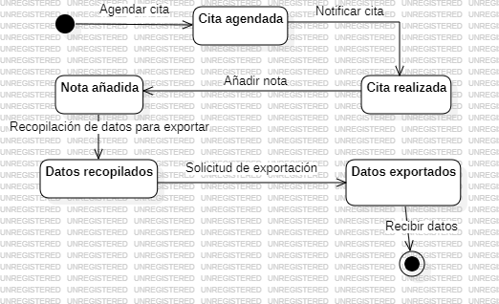
Ilustración 9. Diagrama de estados del proyecto
Ilustración 10. Diagrama de estados del proyecto
En esta ilustración podemos observar el diagrama de estados. En este diagrama muestra cómo un estado (en este caso el de las citas) se transforman durante el proceso de tiempo hasta la exportación de datos.

Programación Orientada a Objetos P á g i n a | 10

Actividad 3
Diagrama Entidad – Relación
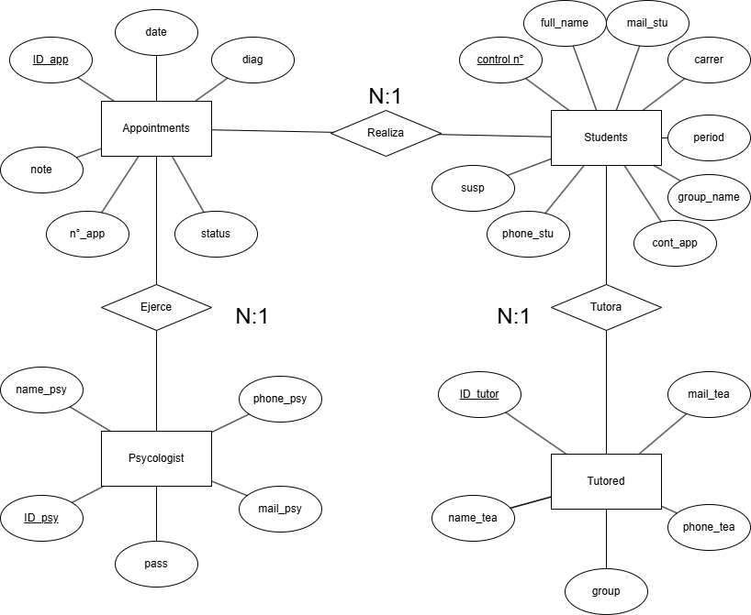
Ilustración 11. Diagrama entidad-relación del proyecto

Ilustración 12. Diagrama entidad-relación del proyecto
En esta ilustración podemos observar el diagrama entidad-relación. Este diagrama puede mostrar la relación directa entre las diversas tablas. Este diagrama es útil para el armado del siguiente.

Programación Orientada a Objetos P á g i n a | 11

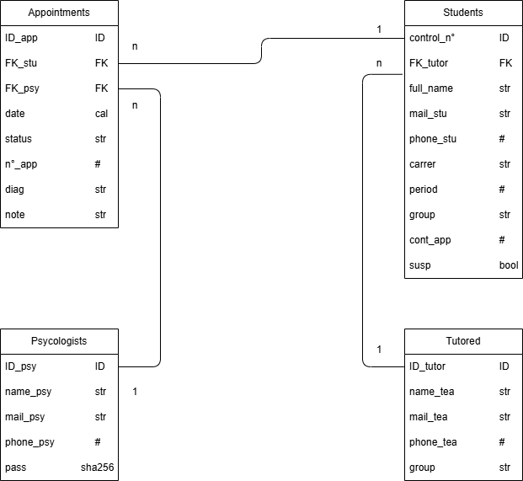
Diagrama lógico-relacional
Ilustración 13. Diagrama lógico-relacional del proyecto

Ilustración 14. Diagrama lógico-relacional del proyecto
En esta ilustración podemos observar el diagrama lógico-relacional. En este diagrama se pueden ver todos los tipos de dato dentro de cada una de las tablas. En este momento podemos observar el periodo.

Programación Orientada a Objetos P á g i n a | 12

Actividad 4
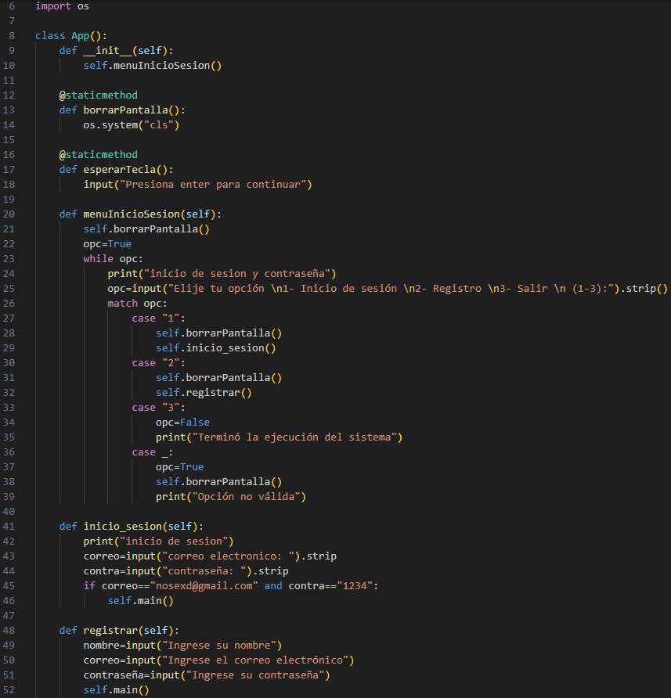
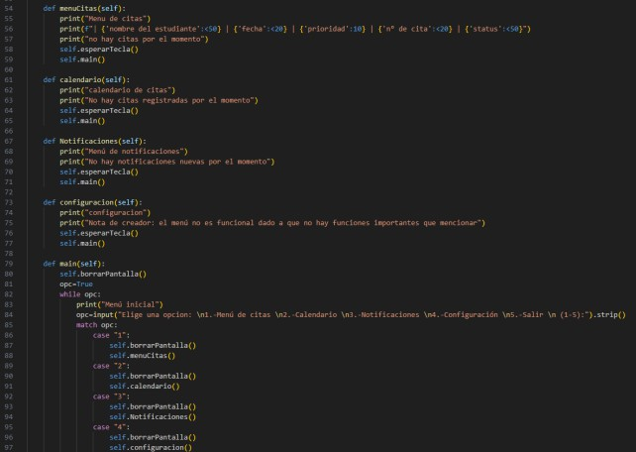
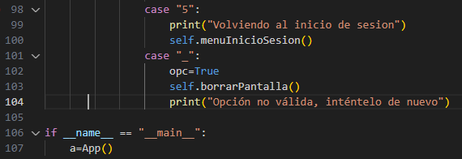
Ilustración 15. Clase principal App

Ilustración 16. Clase principal App
En esta ilustración podemos observar a la clase temporal de app. En este tenemos menús temporales para las funciones de insertar, mostrar, modificar y editar las citas que el psicólogo realizará.

Programación Orientada a Objetos P á g i n a | 13

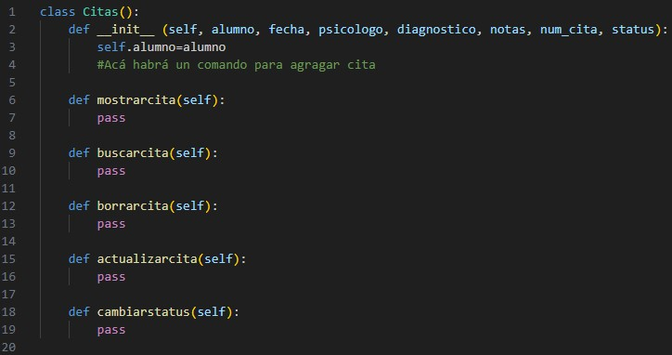
Ilustración 17. Clase de Citas.
Ilustración 18. Clase de Citas.
En esta ilustración podemos observar a la clase temporal de citas. En esta imagen se pueden ver las principales funciones que se realizarán dentro del programa. El motivo por el que no tiene nada todavía es por la disposición de la BD.

Programación Orientada a Objetos P á g i n a | 14

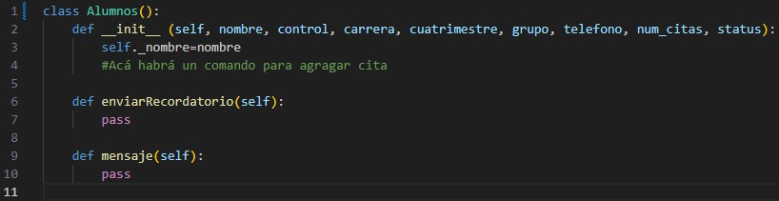
Ilustración 21. Clase de Alumnos
Ilustración 22. Clase de Alumnos
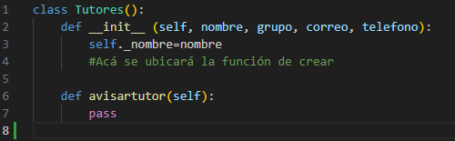
Ilustración 19. Clase de Tutores
Ilustración 20. Clase de Tutores
En esta ilustración podemos observar a la clase temporal de alumnos. En esta imagen se encuentran las funciones de enviar un recordatorio y el de mensajear. En este caso, esta clase no cuenta con más debido a que estos no usan los datos.
En esta ilustración podemos observar a la clase temporal de tutores. En esta imagen se encuentran la función de avisar al tutor de las citas que un alumno posee. En este caso, esta clase no cuenta con más debido a que estos no usan los datos.
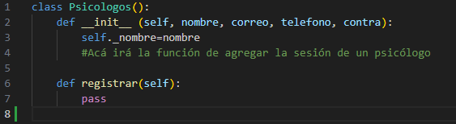

Ilustración 23. Clase de psicólogos
Programación Orientada a Objetos P á g i n a | 15

En esta ilustración podemos observar a la clase temporal de psicólogos. En esta imagen se encuentra la función de registrar un usuario. En este caso, esta clase no cuenta con más debido a que estos cuentan como el “usuario”.

Programación Orientada a Objetos P á g i n a | 16

Conclusiones
En esta actividad se pudo mostrar un progreso decente dentro del proyecto integrador en lo que organización se refiere. El motivo por el que el código no se encuentra avanzado es debido a un apartado dentro del documento el cual servirá para la tercera unidad.
Dentro de las ilustraciones la orden no me termina de convencer como tal (menos porque no estoy acostumbrado con el trabajo orientado a objetos) pero podemos ver que al menos no muestra un error directamente dentro del proyecto como tal.
En este momento no quiero opinar mucho con respecto a mis sentimientos con los trabajos debido a que tengo un bias gracias a que he gastado muchos recursos y energía en actividades medianamente irrelevantes lo cual puede llevar a ataques negativos poco éticos y profesionales.
- Barraza Torres Jesús Daniel

Programación Orientada a Objetos P á g i n a | 17

Bibliografía
Álvarez, M. A. (2021, Septiembre 18). Qué es la programacion orientada a objetos. desarrolloweb. Retrieved Octubre 5, 2025, from https://desarrolloweb.com/articulos/499.php
Buenas prácticas de codificación y directrices para un código mejor. (2024, September 11). DataCamp. Retrieved November 2, 2025, from https://www.datacamp.com/es/tutorial/coding-best-practices-and-guidelines
Montagud Rubio, N. (2021, Agosto 18). ¿Qué hace un psicólogo? Sus funciones y principales áreas de trabajo. Psicología y Mente. Retrieved Octubre 5, 2025, from https://psicologiaymente.com/psicologia/que-hace-psicologo
W3Schools. (n.d.). Python MySQL. W3Schools. Retrieved November 2, 2025, from https://www.w3schools.com/python/python_mysql_getstarted.asp

Programación Orientada a Objetos P á g i n a | 18

